**ĐỀ THI TUYỂN SINH VÀO LỚP 10 THPT CHUYÊN**

**Năm học 2018 – 2019**

**Môn thi: Toán**

Thời gian làm bài: 150 phút *(không kể thời gian giao đề)*

**SỞ GIÁO DỤC VÀ ĐÀO TẠO QUẢNG TRỊ**

**ĐỀ THI CHÍNH THỨC**

1. *(1,0 điểm)* Rút gọn biểu thức:

.

1. *(2,0 điểm)* Cho biểu thức . Tìm giá trị nhỏ nhất của biểu thức  trong các trường hợp sau:
2.  là các số thực dương.
3.  là các số nguyên dương.
4. *(2,0 điểm).*
5. Giải phương trình: .
6. Giải hệ phương trình: .
7. *(1,5 điểm).*
8. Tìm chữ số tận cùng của .
9. Tìm tất cả các nghiệm nguyên  của phương trình:

.

1. *(2,5 điểm)* Cho đường tròn tâm , đường kính .  là một điểm thuộc đường tròn ( khác ),  là hình chiếu của  lên . Vẽ đường tròn  đường kính  cắt  và  lần lượt tại  và .
2. Chứng minh tứ giác  nội tiếp.
3. Vẽ đường kính  của đường tròn . Gọi  là trung điểm của . Chứng minh rằng .
4. *(2,5 điểm)* Cho tam giác  nhọn. Gọi  là trung điểm của . Kẻ  . Đường thẳng vuông góc với  tại  cắt  tại . Gọi  là điểm đối xứng với  qua ,  là giao điểm của  và . Chứng minh rằng  là tâm đường tròn ngoại tiếp tam giác .

**HDG**

1.  0,25

 0,25

 0,25

. 0,25

1. Ta có:  suy ra . Tương tự ta có . 0,25

Suy ra . Suy ra . 0,25

Dấu  xảy ra khi .

Vậy giá trị nhỏ nhất của  trên tập số thực dương là . Đạt được khi . 0,25

1.  nguyên dương nên . Suy ra . 0,25

 0,25

.

Dấu  xảy ra khi .

Vậy giá trị nhỏ nhất của  trên tập số thực dương là . Đạt được khi . 0,25

2. Điều kiện xác định . 0,25

Đặt  , suy ra . 0,25

Ta được phương trình theo :  



 0,25

Thử lại thấy  thỏa mãn phương trình .

. Vậy phương trình có một nghiệm . 0,25

1. Ta có  0,25







Rõ ràng  là một nghiệm của hệ. 0,25

.

Thay vào phương trình còn lại ta được  0,25

Giải ra ta được .

Vậy hệ có 3 nghiệm  0,25

1. Ta có 

Suy ra 

Vậy chữ số tận cùng của  là 

1. Ta có . 0,25

Và 

 0,25

Suy ra  hoặc . Thay vào phương trình, ta được

. Giải ra ta được . 0,25

Thử lại ta được 3 nghiệm nguyên của phương trình: 0,25

.

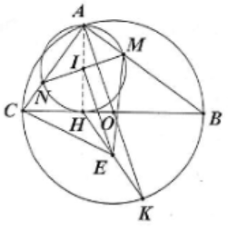

1. Ta có  0,25

Mà 

Suy ra  0,25

Khi đó  0,25

Suy ra tứ giác  nội tiếp.

1. Ta có là đường trung bình của tam giác  nên   0,25

Ta có 

Suy ra 

Nên ta có:   0,25

Từ và  suy ra  0,25

Do đó tam giác  cân tại , suy ra .  0,25

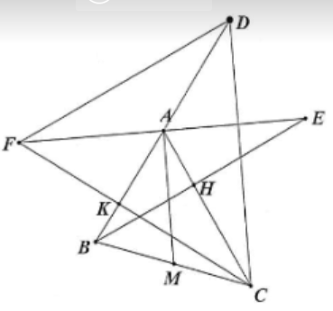

Gọi  là điểm đối xứng với  qua . Ta có  là hình bình hành nên . Suy ra   0,25

Ta có  là đường trung bình của tam giác  nên .

Suy ra

  0,25

Từ  và  suy ra  là trực tâm của tam giác . Do đó . 0,25

Suy ra  nội tiếp đường tròn tâm , đường kính . 0,25

Vậy  là tâm đường tròn ngoại tiếp tam giác .